[(22) JavaScript 流程控制：迴圈基礎 - Front End 網頁前端工程教學 - YouTube](https://www.youtube.com/watch?v=80zAVBeOvX0&list=PL-g0fdC5RMbqW54tWQPIVbhyl_Ky6a2VI&index=16&ab_channel=%E5%BD%AD%E5%BD%AD%E7%9A%84%E8%AA%B2%E7%A8%8B)

1. 迴圈基礎 Loop

1.1 while 迴圈

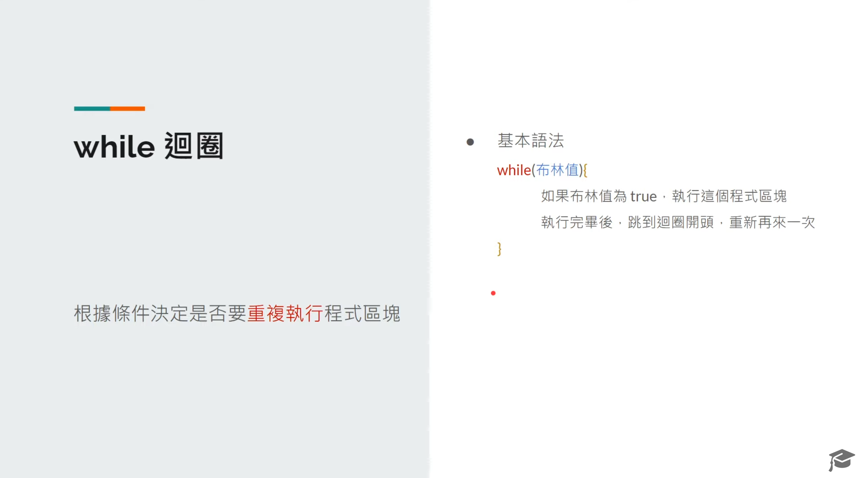

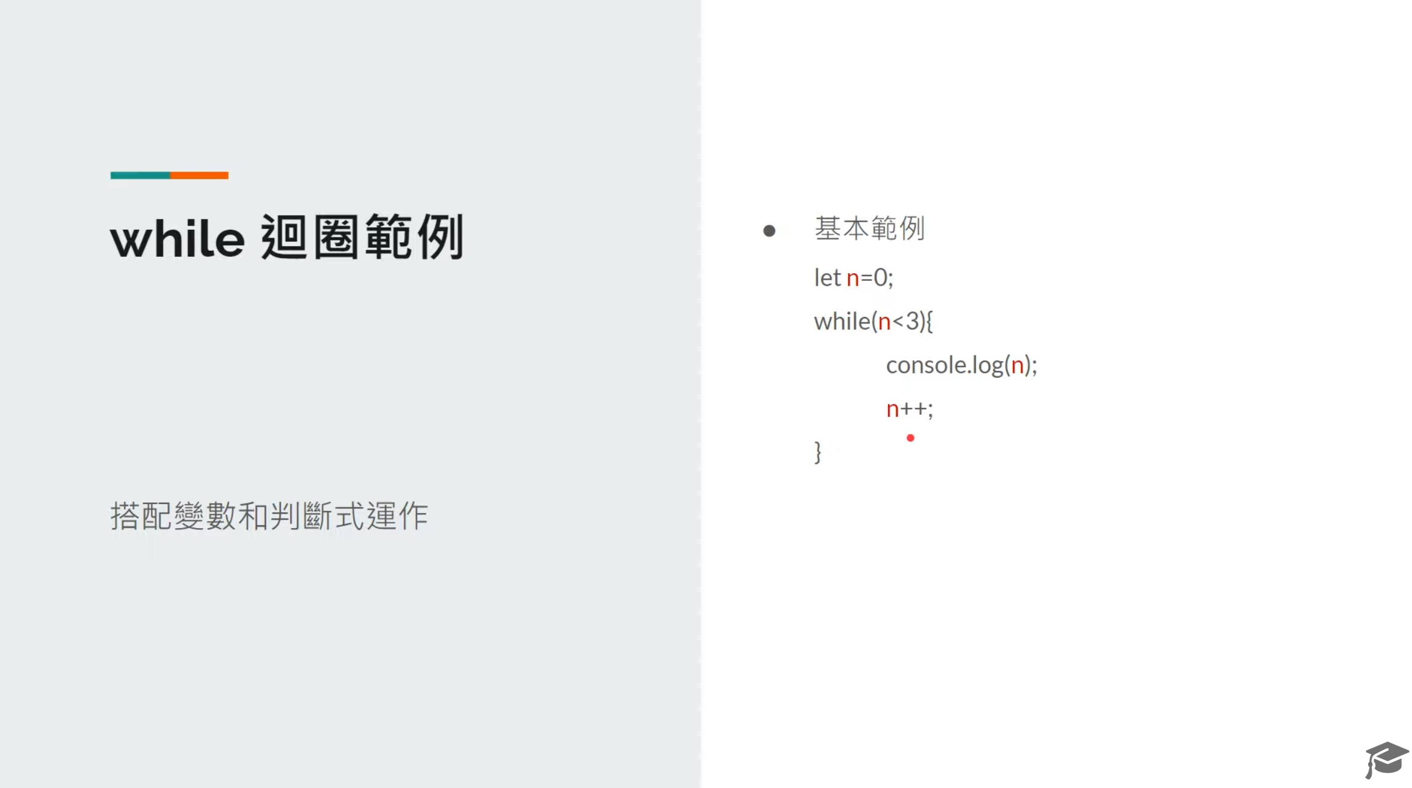

1.2 for 迴圈

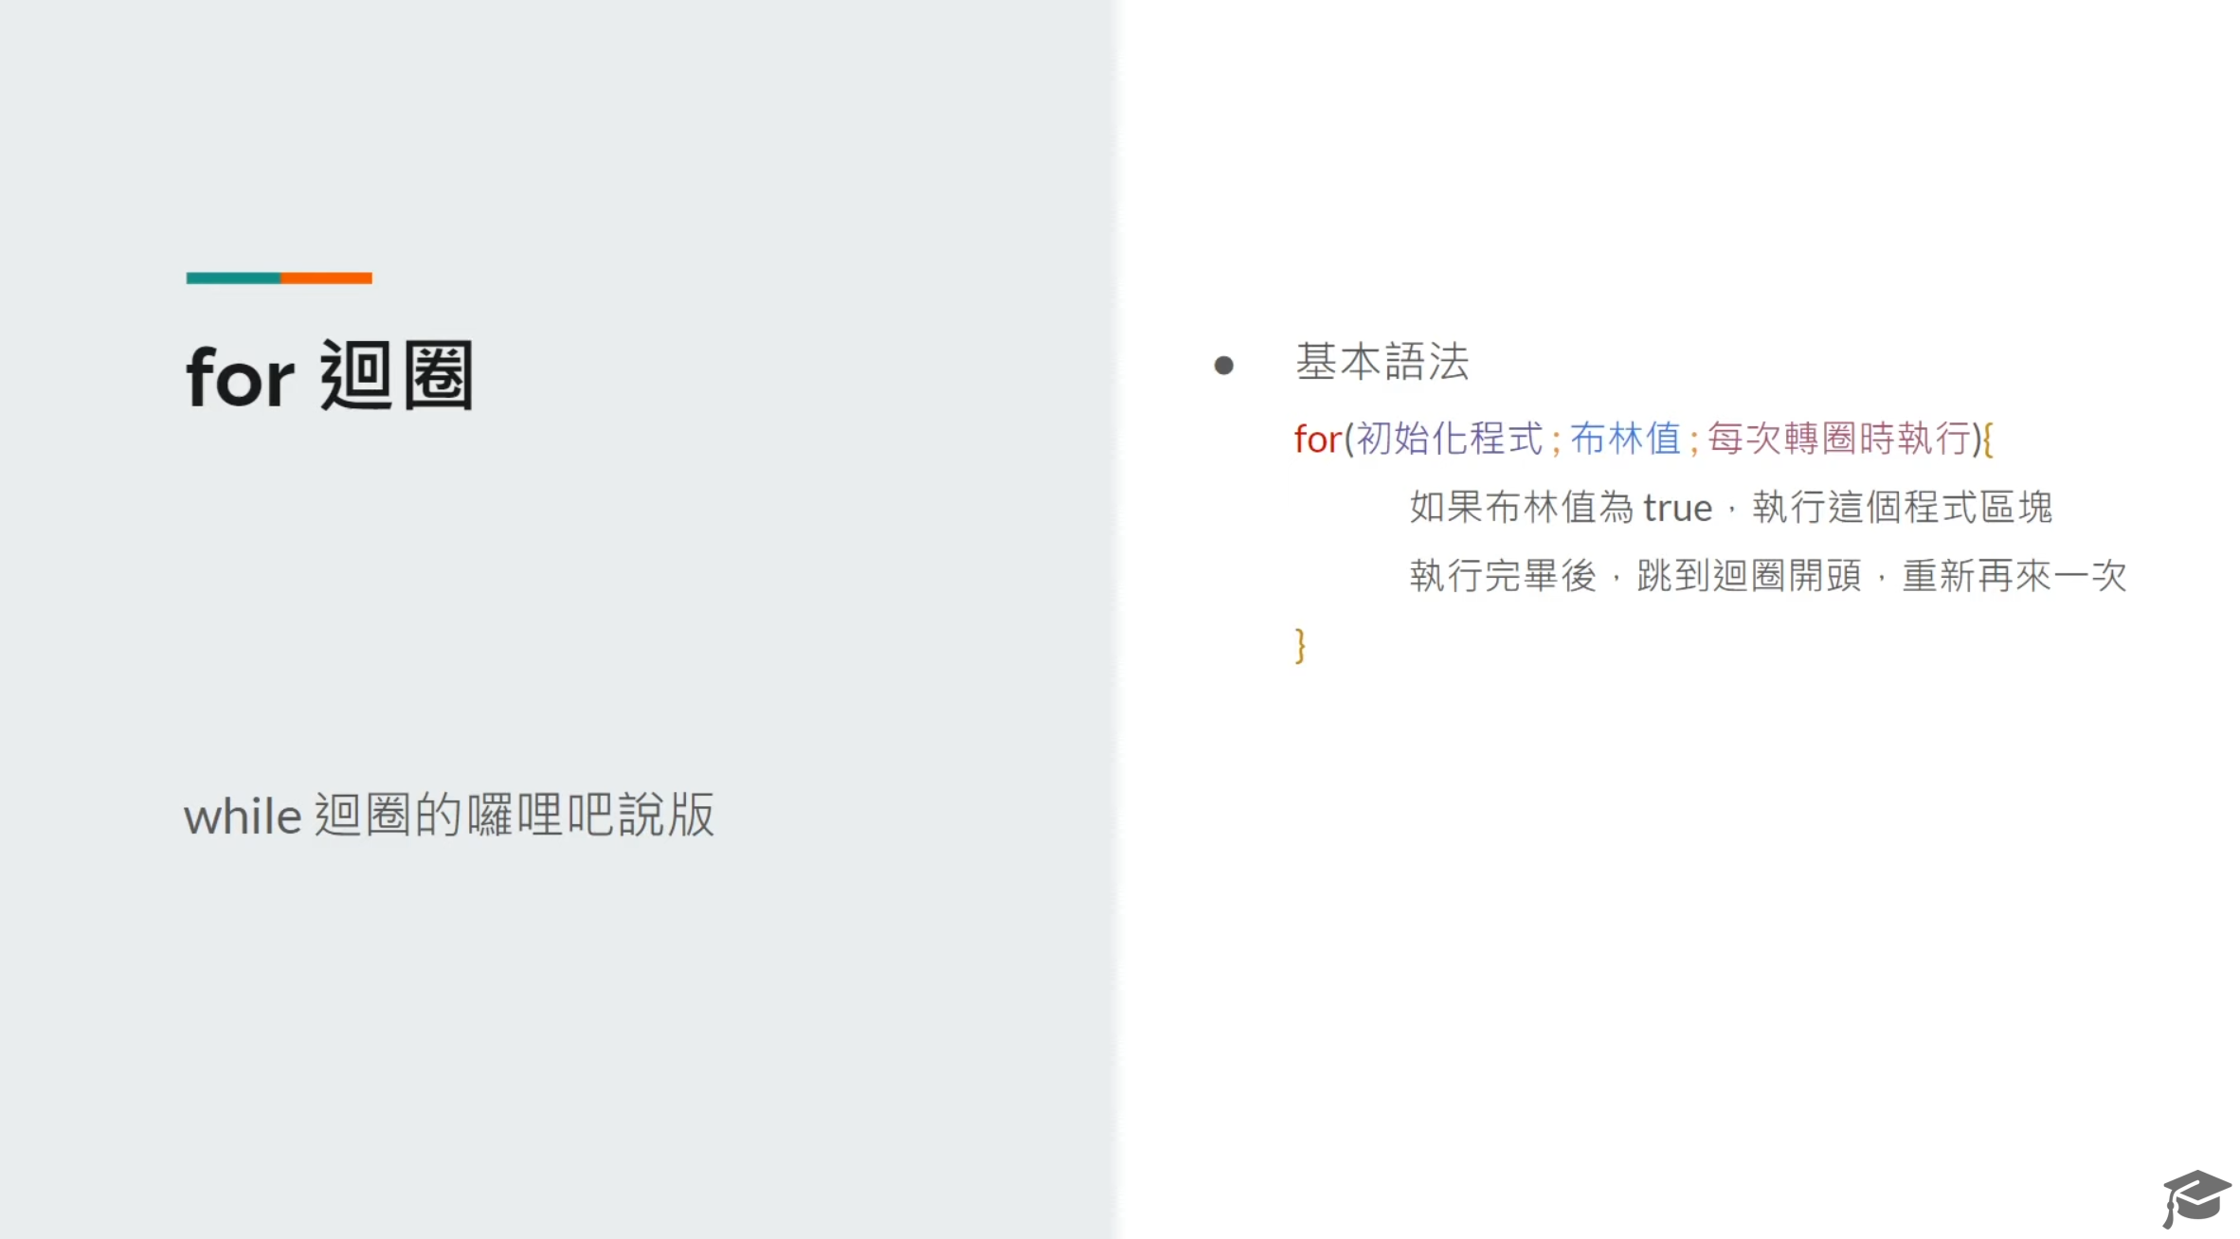

這邊跟C#一樣

還有一個foreach可以用

